# 软件部署安装说明书

1引言

### 1 .1编写目的

编写本使用说明的目的是充分叙述本软件所能实现的功能及其运行环境，以便使用者了解本软件的使用范围和使用方法，并为软件的维护和更新提供必要的信息。

### 1 .2参考资料

 WebSocket: <https://w3c.github.io/websockets/>

《软件安装完全DIY手册》

## 2 软件概述

### 2 .1软件用途

基于浏览器的B/S系统应用正由于其便捷的使用方式越来越多地受到广大开应用开发者和用户的喜爱，而社交软件正是当前APP开发中的热门选择，然而像WebQQ这样的工具并没有很好地体现浏览器的快捷高效，因此，我们小组希望能通过自己的体验改善并设计出一款具有更高用户体验的在线聊天系统——Live-Chat。

A．注册/登陆/登出功能，其中登陆这边可以使用第三方账号登陆，如：微博、Github等；

B. 登陆成功后，用户可以选择修改自己的一些基本资料，如：头像等；

C．当然最重要的还是聊天功能。

·聊天列表显示所有在该列表中用户的离线/在线状态

·提示是否有离线消息

·当用户选择另一个用户进行聊天时（私聊）/或选择群聊窗口，切换到聊天窗口并显示历史记录

·两个或多个在线用户可以进行实时聊天

### 2 .2软件运行

本软件运行在PC 及其兼容机上，使用WINDOWS \LINUX\OS X操作系统，在浏览器中访问软件网址https://livechat-yuanzimin.rhcloud.com/chat，就可以显示出软件的主菜单，进行需要的软件操作。

### 2 .3系统配置

本软件要求在PC 及其兼容机上运行， 软件需要有WINDOWS \LINUX\OS X操作系统环境。软件需要支持HTML5/WebSocket的浏览器

## 3 软件部署安装过程

### 3.1软件安装

## 3.1.1.**Windowv 上安装Node.js**

**Windows 安装包(.msi)** :

https://nodejs.org/dist/v0.12.7/x64/node-v0.12.7-x64.msi

下载好安装包之后，一直点击下一步

检查Node.js版本

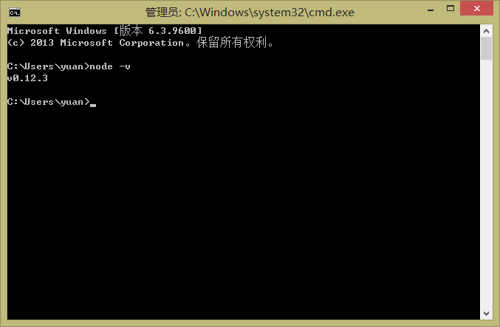

## 3.1.2.**Windowv 上安装MongoDB**

* Step1: 下载适合自己电脑的MongoDB版本，下载链接：[DownLoads](http://www.mongodb.org/downloads?_ga=1.235358913.1926036476.1416309762)
* Step2：新建目录D:\MongoDB，解压下载到的安装包，把bin文件夹拷贝到刚创建的目录下。
* Step3: 在D:\MongoDB目录下新建data文件夹，它将会作为数据存放的根文件夹。
* Step4: 在D:\MongoDB目录下新建log文件夹，它将会作为数据存放的根文件夹。

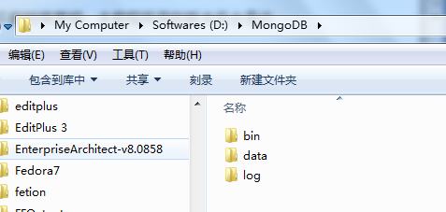

* Step5： 配置Mongo服务端：  
  打开CMD窗口(管理员身份)，按照如下方式输入命令：  
    
  用网页打开http://127.0.0.1:27017/  
  会看到：You are trying to access MongoDB on the native driver port. For http diagnostic access, add 1000 to the port number

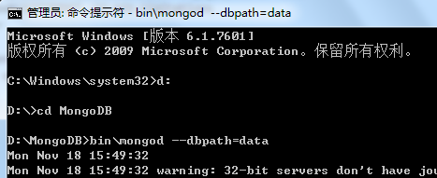

* Step6: 继续用管理员身份打开命令行，进入D:\MongoDB\bin路径，敲如下命令:  
  echo logpath=d:\MongoDB\log\mongodb.log > d:\MongoDB\mongod.cfg  
  输入图中指令：  
    
  打开D:\MongoDB\log\mongodb.log会看到：

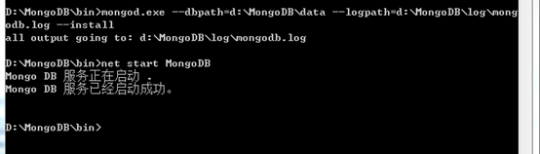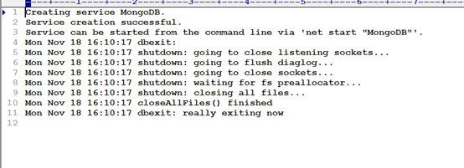

* Step7: 客户端连接验证  
  新打开一个 CMD 输入图中指令：

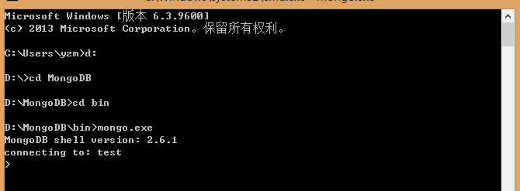

### 3.1.3 Window 上安装Grunt

在命令行输入： npm install -g grunt-cli

测试是否安装成功

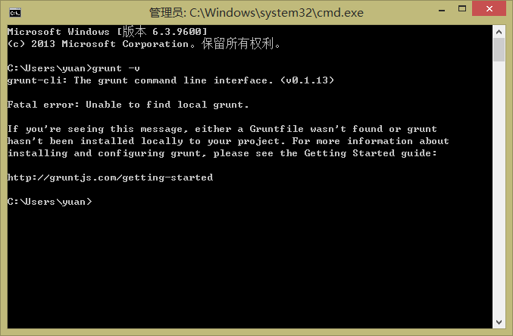

## 3.2 部署运行

在项目根目录下面安装依赖包

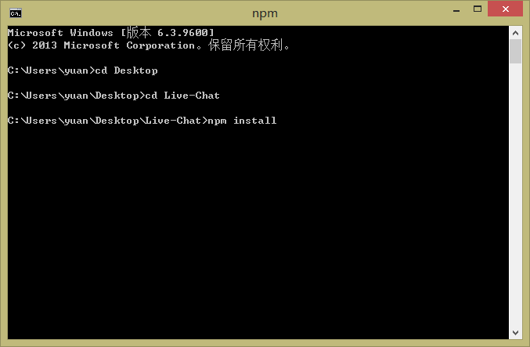

在public下面安装依赖包

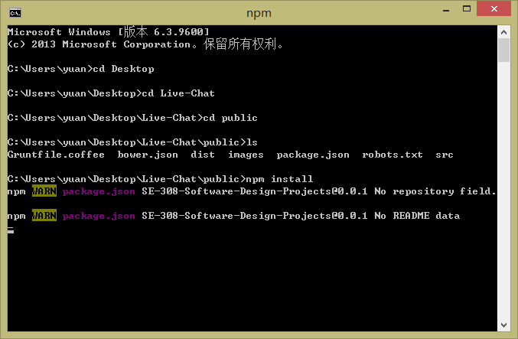

在public下面打包文件

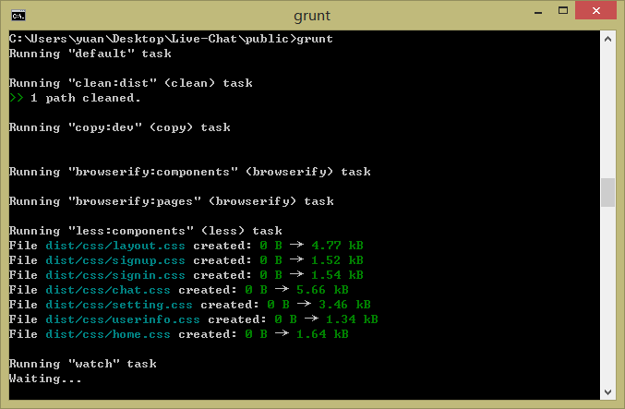

运行

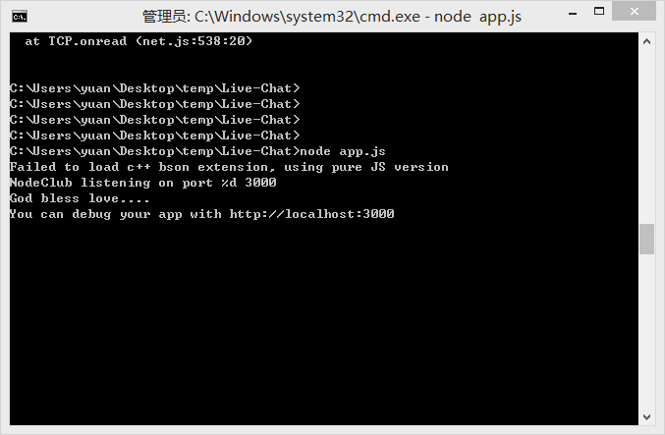

### 常见问题及解决方案

1. 页面访问无响应-刷新页面/重启应用/检查网络访问